ГОСУДАРСТВЕННОЕ УЧРЕЖДЕНИЕ ЛУГАНСКОЙ НАРОДНОЙ РЕСПУБЛИКИ «ЛУГАНСКОЕ ОБЩЕОБРАЗОВАТЕЛЬНОЕ УЧРЕЖДЕНИЕ - СРЕДНЯЯ ОБЩЕОБРАЗОВАТЕЛЬНАЯ ШКОЛА №27
ИМЕНИ КНЯГИНИ ОЛЬГИ»

Театрализованное представление
по произведениям
С.Я. Маршака
«Поезд Маршака»
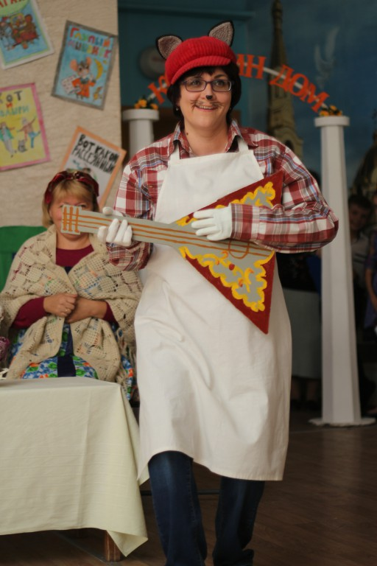
Подготовила: Якушенко Т.В.,
учитель начальных классов
первой квалификационной категории

Луганск
2022
Цель:
-провести внеклассное мероприятие о С.Я.Маршаке в форме литературного путешествия;
-раскрыть возможности содружества детей, родителей и педагогов как ресурса воспитательного воздействия на ребёнка.
Задачи:
-познакомить детей с творчеством С.Я.Маршака;
-развивать устойчивый интерес к театрально-игровой деятельности, всесторонне развивать творческие способности детей средствами театрального искусства;
-стимулировать желание детей искать выразительные средства для создания игрового образа персонажа, пользуясь для этого движением, мимикой, жестом, выразительной интонацией;
-развивать память, мышление, творческое воображение, восприятие, внимание детей;
-поощрять творчество, фантазию, индивидуальность детей в передаче образа.
-воспитывать активного читателя;
-объединить усилия педагогического коллектива и родителей в развитии личности ребёнка.
Оборудование: портрет С.Я.Маршака, рисунки к стихотворениям, оформление сцены (поезд), мультимедийный проектор, экран, музыкальное сопровождение.
Предварительная работа: дети получают задания - выучить стихотворения С.Я.Маршака, вместе с родителями подготовить костюмы к выступлению, педагогам – подготовить инсценировки выбранных произведений, педагогам-артистам – инсценировку сказки «Кошкин дом».

Действующие лица и исполнители (герои произведений С.Я.Маршака)
1.Ведущий
2.Ведущая
3.Герои стихотворения «БАГАЖ» - Дама, Проводник, 2 носильщика, пассажиры поезда.
4.Герои « Сказки о глупом мышонке».
5.Герои стихотворения «КОТ И ЛОДЫРИ»- 5 ребят –рэперов, Кот.
6.Герой стихотворения «ВОТ КАКОЙ РАССЕЯННЫЙ».
7. Герои стихотворения «МИСТЕР ТВИСТЕР»- Мистер Твистер, его дочь.
8.МОНТАЖ – 7 чел.
9.Герои стихотворения «ЗНАКИ ПРЕПИНАНИЯ».

ХОД МЕРОПРИЯТИЯ:
Сцена 1 (МУЗЫКА)
1реб:
Добрый день , дорогие друзья!
2 реб:
Скучать вам сегодня никак нельзя!
3 и 4 вместе:
Вам приоткроет тайны кулис
5 реб:
Театр веселый наш «Импровиз»!
6 реб:
И приглашаем мы зритель тебя….
7 реб:
Отправится в путь по местам Маршака….
1 реб:
Ну, что же, скорей же вы к нам поспешите…
Смотрите!
Смотрите!
И нас поддержите!
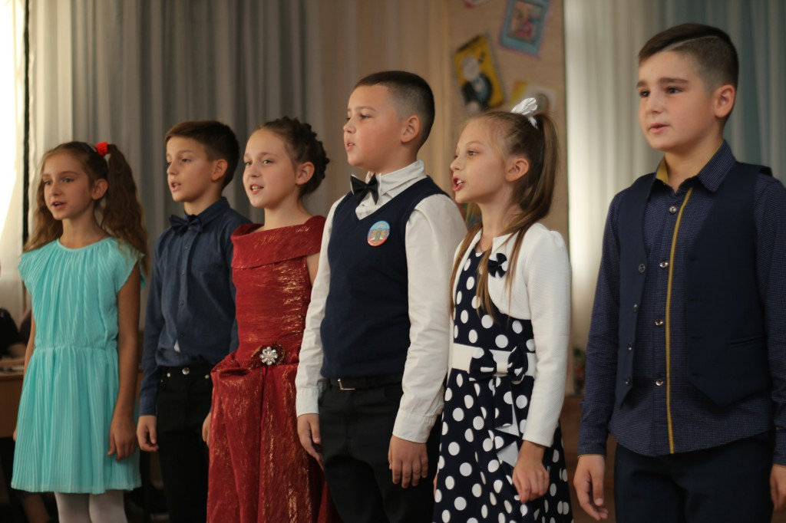

Звучит фонограмма
(«В каждом маленьком ребенке» муз. А. Зайцева )
Появляется ведущий (ученик).
Ученик. Ну вот, опять она опаздывает! А ведь у нас очень важная встреча! Ох, уж эти девчонки… Наверное, всё забыла…
Ученица. Да ничего я не опаздываю и ни про что я не забыла! Просто я помогала одной даме собрать ее багаж! А там такое, там такое…Сам посмотри!
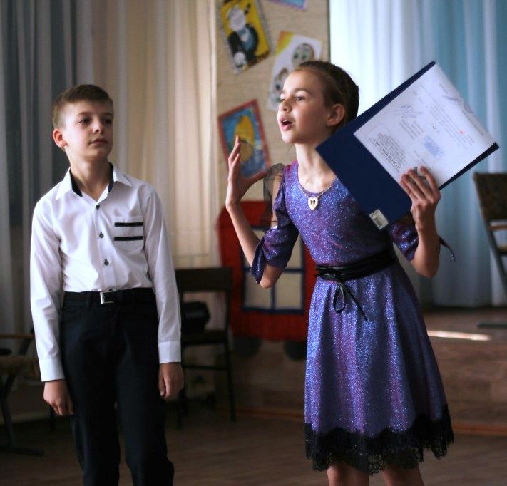
СЦЕНА 2 (ИНСЦЕНИРОВКА «БАГАЖ» - 4 КЛАСС)

(На сцене вокзальная суматоха. Звук приближающегося поезда. Стук колес. )
Голос дежурного по станции: «Уважаемые пассажиры! Объявляется посадка на поезд Маршака, следованием Воронеж-Луганск. Посадка производится с 1-ой платформы. Повторяю, объявляется посадка на поезд Маршака. Посадка производится с 1-ой платформы.
На вокзал по очереди появляются персонажи из произведений Маршака : «Мама с детьми», «бабушка», «турист», «спортсмен».
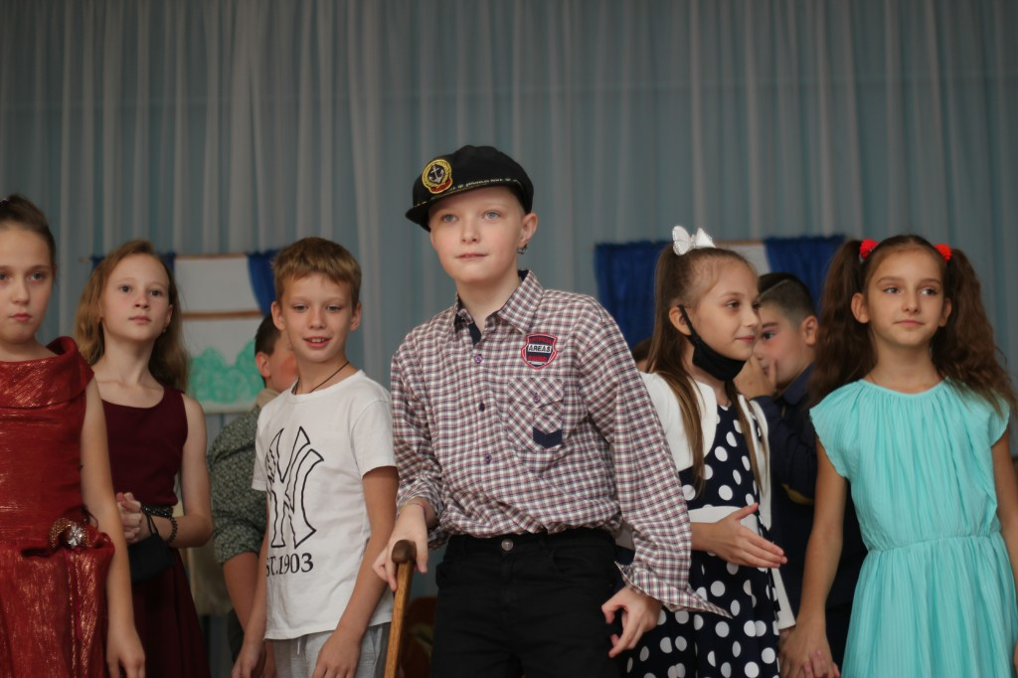

Автор:

Дама сдавала багаж.

Дама (выходит девочка с сумочкой, в шляпке и важно перечисляет предметы багажа, которые по очереди выносят на сцену носильщики, расставляя их вокруг «дивана» на полу):

Диван,
Чемодан,
Саквояж,
Картину,
Корзину,
Картонку
И маленькую собачонку.

Проводник (мальчик в строгом костюме и форменной фуражке):
Мадам, получите на станции
Четыре зелёных квитанции (передает Даме 4 квитанции, зелёные, с печатями)
О том, что получен багаж:
Диван,
Чемодан,
Саквояж,
Картина,
Корзина,
Картонка
И маленькая собачонка.
Эй, носильщики! Бегом
Отнесите все в вагон!

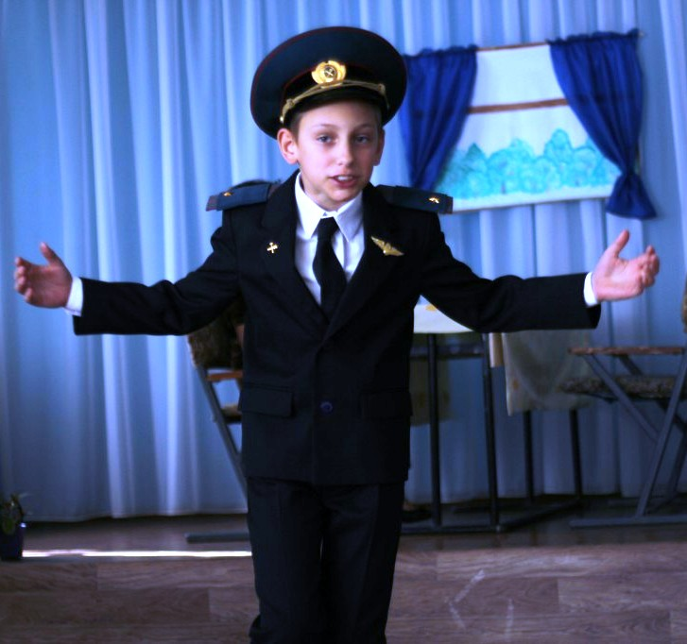

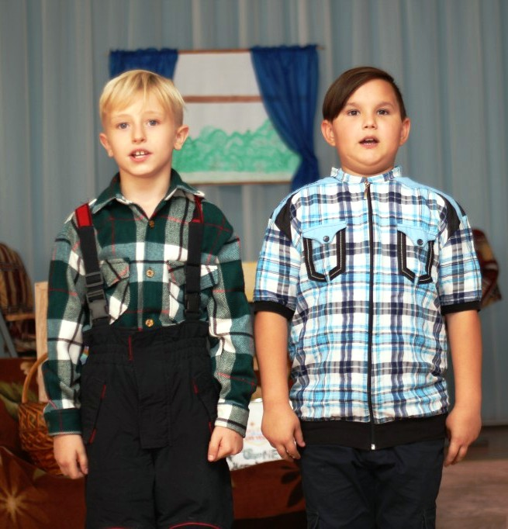
Автор:
Вещи везут на перрон.
Кидают в открытый вагон.
(Звучит муз фрагмент , выходят 2 мальчика – носильщики – и изображают силачей, играют мускулами, затем перекладывают под музыку вещи с пола на диван аккуратной «кучкой»):
Носильщики (вытирая пот со лба, хором):
Готово. Уложен багаж:
Диван,
Чемодан,
Саквояж,
Картина,
Корзина,
Картонка
И маленькая собачонка.
(уходят за кулисы)
Автор:
Но только раздался звонок,
Удрал из вагона щенок.
(Щенка (игрушку) за веревочку затаскивает за кулисы один из помощников.)

Автор:
Хватились на станции Дно:
Потеряно место одно.
Проводник (говорит удивленно, взволнованно, разводя руками):

Потеряно место одно?
Носильщики (выскакивая из-за кулис, удивленно разводят руками, хором):
Как?
Автор:
В испуге считают багаж:
Проводник:
Диван…
Носильщики (хором, указывая руками на вещи):
Есть!
Проводник:
Чемодан…
Носильщики (хором, указывая руками на вещи):
Тут!
Проводник:
Саквояж…
Носильщики (хором, указывая руками на вещи):
Вот он!
Проводник:
Картина…
Носильщики (хором, указывая руками на вещи):
Здесь!
Проводник:
Корзина…
Носильщики (хором, указывая руками на вещи):
Есть!
Проводник:
Картонка...
Носильщики (хором, указывая руками на вещи):
Вот!
Проводник:
И маленькая собачонка…
Носильщики (испуганно, хором):
Нет её!
Проводник (очень строго, наступает на носильщиков, которые пятятся):
- Товарищи! Где собачонка?
(В это время на краю сцены появляется Пёс (игрушка))
Носильщик 1:
Смотрите: стоит у колёс
Огромный взъерошенный пёс.
Носильщик 2:
Поймаем его - и в багаж,
Туда, где лежал саквояж
Носильщики (хором):
Картина,
Корзина,
Картонка,
Где прежде была собачонка.
(Проводник сажает Пса на край «дивана». Носильщики радостно хлопают друг друга по рукам, все уходят.)
(Звучит муз фрагмент , из-за кулис появляется Дама ,машет и остается на сцене, оглядывается, поправляет прическу, шляпку.)
Автор:
Приехали в город Житомир.
Носильщик пятнадцатый номер
Везёт на тележке багаж:
Носильщики (устало плетутся из-за кулис, говорят хором, усталыми голосами, обходят багаж вокруг, останавливаются по обе стороны):
Диван,
Чемодан,
Саквояж,
Картину,
Корзину,
Картонку…
Автор:
А сзади ведут собачонку.
Собака-то как зарычит. (Пес рычит, гавкает)
А барыня как закричит.
Дама (изображает удивление, потом гнев):
- Разбойники! Воры! Уроды!
Собака - не той породы!
Автор:
Швырнула она чемодан,
Ногой оттолкнула диван,
Картину,
Корзину,
Картонку...
Дама:
- Отдайте мою собачонку!
Проводник (забирает у Дамы квитанции и размахивает ими перед ней):
- Позвольте, мамаша, на станции,
Согласно багажной квитанции,
От вас получили багаж:
Диван, (носильщики согласно кивают головами)
Чемодан,
Саквояж,
Картину,
Корзину,
Картонку
И маленькую собачонку…
Дама (наступает на смотрителя):
Вот именно: маленькую собачонку.
Проводник (снимает фуражку, чешет затылок, думает, затем радостно):
Я понял: за время пути
Собака могла подрасти!
(передает Даме Пса)
Дама (растерянно, обращаясь к залу):
Как?
Проводник и носильщики (хором):
Да вот так!

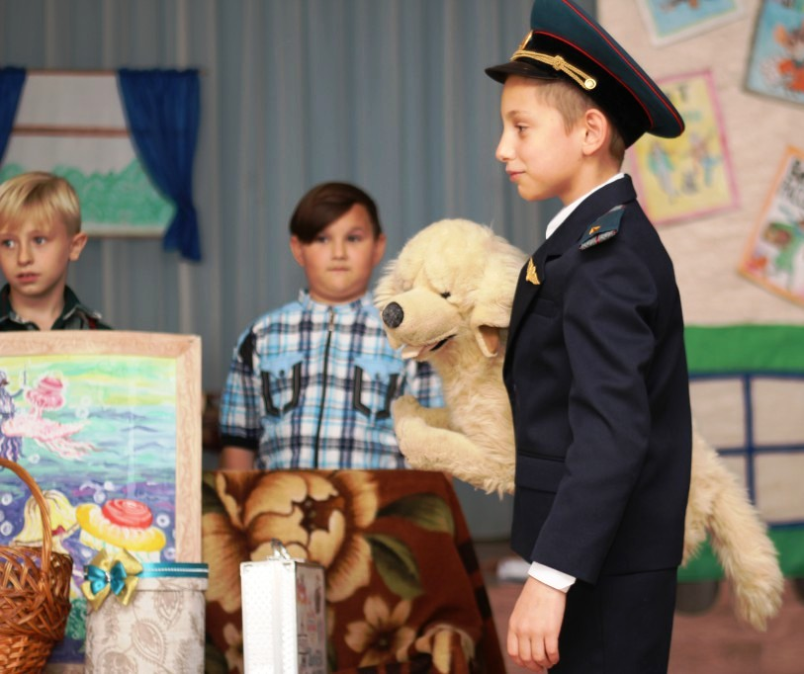

(Дама падает в обморок, её подхватывает Проводник)
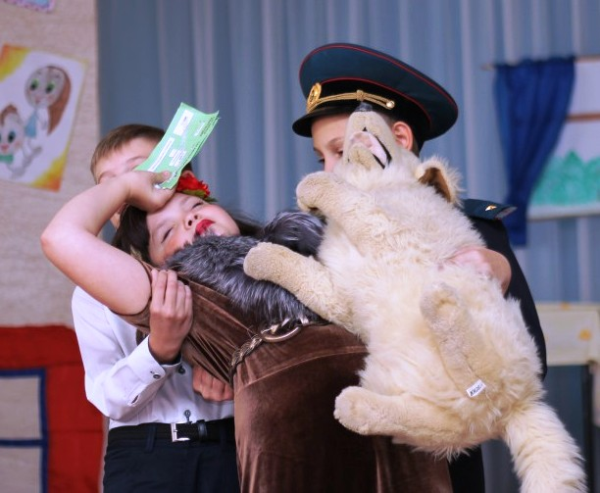

(Звучит муз.фрагмент, из-за кулис выходят все участники, берутся за руки. Поклон. Затем поворачиваются и, махая зрителям, друг за другом уходят со сцены.)

Ведущий. Ребята, вы узнали герои какого стихотворения прибыли к нам?
Ответы зрителей: «Багаж»
Ведущая. Вы, конечно, вспомнили и автора этих строк.
Ответы зрителей: Самуил Яковлевич Маршак.
На экране появляется портрет поэта.
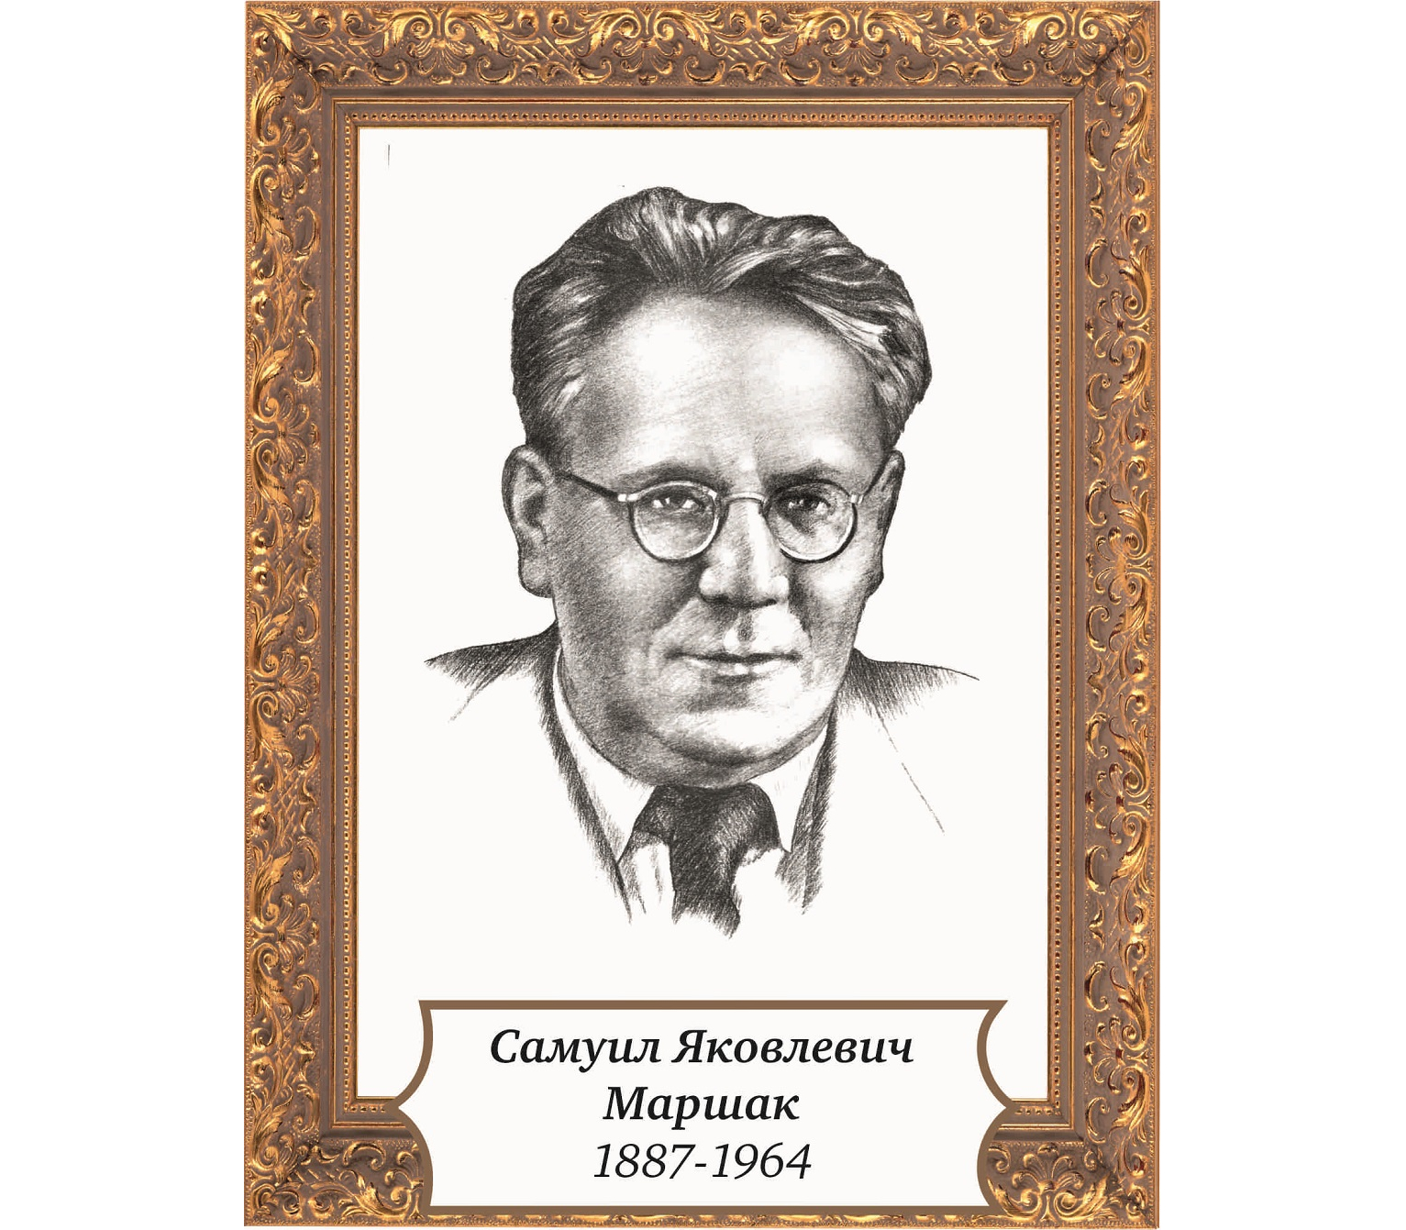
Ведущий. Сегодня у нас с вами замечательный день. Мы будем знакомиться с творчеством известного детского писателя Самуила Яковлевича Маршака. На его удивительных сказках, стихотворениях выросло не одно поколение ребят. И ваши бабушки, дедушки, мамы папы, братья, сестры читают и сейчас его стихи вместе с вами. Он умел писать как для самых маленьких, так и для взрослых.
Ведущая. Уверена, никто не останется равнодушным к герою следующего стихотворения. Слышите,он уже скребется за дверью. Откроем же ему дверь.
СЦЕНА 3.
ИНСЦЕНИРОВКА «СКАЗКА О ГЛУПОМ МЫШОНКЕ» (2 КЛАСС)
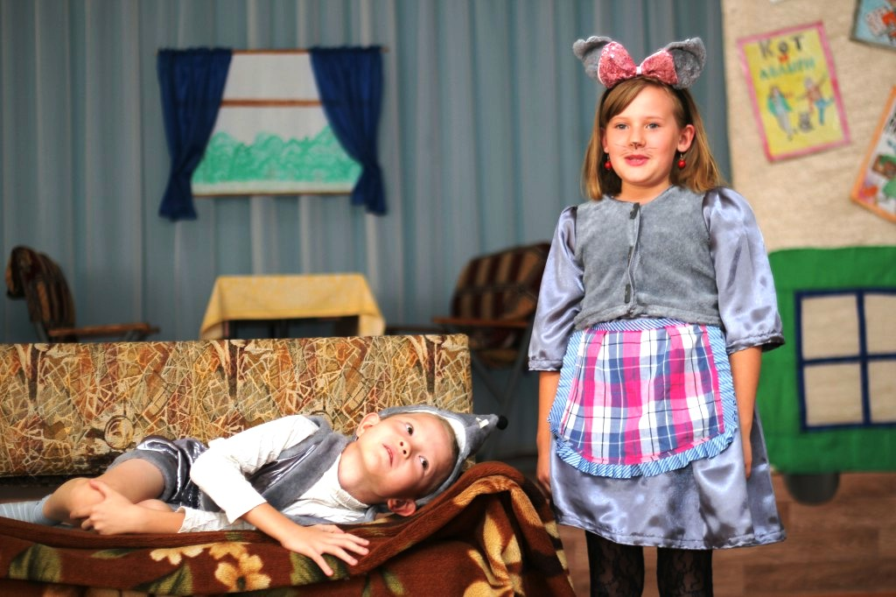
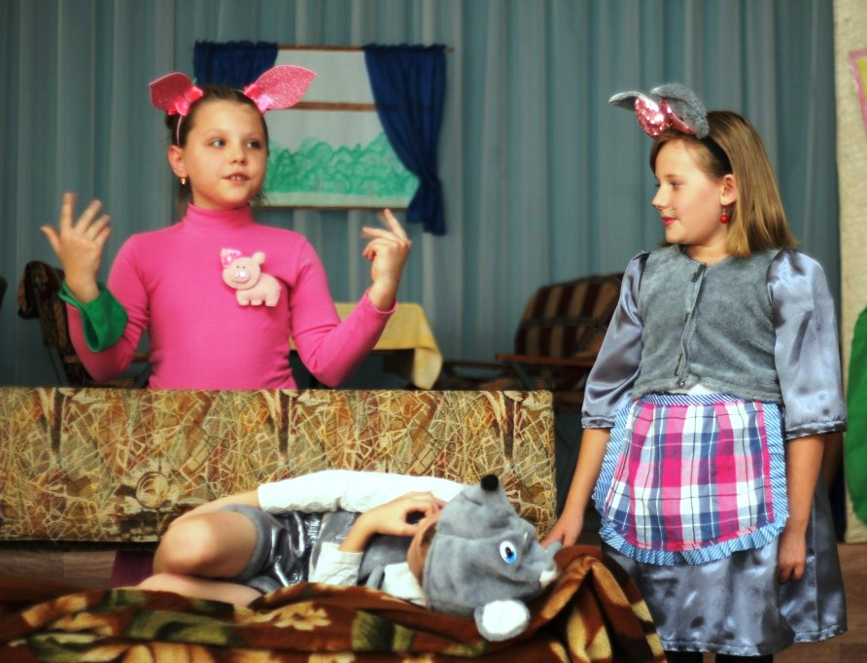
СЦЕНА 4.
Проводник:
«А вы молодые люди на вокзале остаетесь, или с нами поедете?
Рэперы: Конечно, едем! Только расскажем одну интересную историю.

На сценическую площадку входят участники и читают рэп под фонограмму «Школьный рэп»

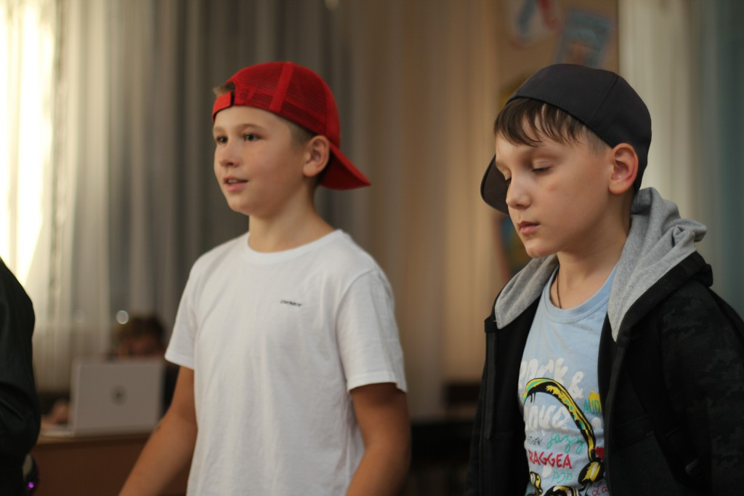
1-й. Собирались лодыри
На урок,
А попали лодыри
На каток.
2-й. Толстый ранец с книжками
На спине,
3 -й. А коньки под мышками
На ремне.
4-й.. Видят, видят лодыри:
Из ворот
Хмурый и ободранный
Кот идёт.
1-й. Спрашивают лодыри
У него:
1-й. - Ты чего нахмурился,
Отчего?
3-й . Замяукал жалобно
Серый кот:
Кот. - Мне, коту усатому,
Скоро год.
И красив я, лодыри,
И умён,
А письму и грамоте
Не учён.
Школа не построена
Для котят.
Научить нас грамоте
Не хотят.
А теперь без грамоты
Пропадёшь,
Далеко без грамоты
Не уйдёшь.
Ни попить без грамоты,
Ни поесть,
На воротах номера
Не прочесть!
4-й. Отвечают лодыри:
- Милый кот,
Нам пойдёт двенадцатый
Скоро год.
1-й. Учат нас и грамоте
И письму,
А не могут выучить
Ничему.
2-й. Нам учиться, лодырям,
Что-то лень.
На коньках катаемся
Целый день.
3-й. Мы не пишем грифелем
На доске,
А коньками пишем мы
На катке!
4-й. Отвечает лодырям
Серый кот:
Кот. - Мне, коту усатому,
Скоро год.
Много знал я лодырей
Вроде вас,
А с такими встретился
В первый раз!
Ведущий. Ну, в нашей школе таких учеников, конечно, нет! Как вы думаете, ребята?
Ответы детей.
Ведущая. А вот будущий поэт – Самуил Маршак рано полюбил стихи, четырёх лет от роду он уже пытался сам сочинять стихотворные строчки, а в одиннадцать лет, когда стал учиться в гимназии, он уже переводил древнегреческого поэта Горация. А потом, неожиданно, как в сказке, судьба его изменилась: он очутился в Петербурге, в северной столице, в большом доме, где бывали самые знаменитые, а то время художники, музыканты, писатели.
СЦЕНА 5
Проводник:
Уважаемые пассажиры! поезд Маршака прибывает в город Ленинград! Стоянка поезда 20 минут.
Появляется человек рассеянный с улицы Бассейной. (МУЗЫКА)
Рассеянный: (обращается к Проводнику)
Глубокоуважаемый
Вагоноуважатый!
Вагоноуважаемый
Глубокоуважатый!
Во что бы то ни стало
Мне надо выходить.
Нельзя ли у трамвала
Вокзай остановить?

(Оглядывается и восклицает): Ой! Да это же не моя остановка, я опять попал не туда!
Проводник: Вы попали как раз туда, на наш поезд!
Вы ведь из книжки С. Я. Маршака «Вот какой рассеянный».
Рассеянный. Нет, вы ошибаетесь, я из книжки Чуковского «Мойдодыр».
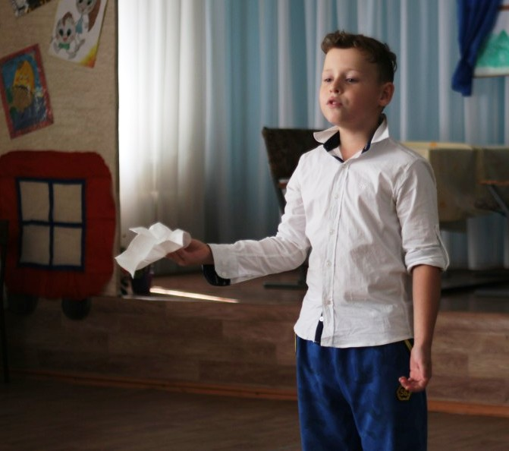

Ведущий. Дети, вы только послушайте, что говорит Рассеянный. Разве он из книжки «Мойдодыр»?
Дети. Нет!
Ведущий. Ну что ты, Рассеянный! Ты опять все перепутал. Дети, скажите Рассеянному, кто о нем написал.
Дети. Маршак.
Рассеянный (огорченно). Вы уж меня простите, ребята. Я всегда все говорю и делаю наоборот.
Ведуший.Оставайся у нас на празднике!
Рассеянный. Останусь, так и быть! остановки доеду, а заодно и повеселюсь. Пассажиры здесь все веселые (показывает на детей). И вагоноуважатый хороший (показывает на ведущего). А билет у меня в кармане, вот он (достает, не глядя, носовой платок), я его в буфете купил. Ну, что вы, дети, смеетесь? Ну, что здесь смешного? Вы что, билет никогда не видели? (И опять, не глядя, прячет платок в карман.)
Ведущий (смеясь). Ну, что ж, Рассеянный, садись, поехали!

Дети: (по строчке)
И в это же время, на этот перрон,
вбежал человек, сел так же в вагон.
Внес узлы и чемоданы,
Рассовал их под диваны,
Сел в углу перед окном и
заснул спокойным сном.
Наш герой поспал немножко
Встал, взглянул скорей в окошко,
Увидал большой вокзал,
Удивился и сказал:
-это, что за остановка,
Бологое иль Поповка?-
А с платформы говорят:
-это город Ленинград!
Проводник:
А в это же время на поезд спешил
Еще очень важный один господин. (МУЗЫКА )
Он в Америке жил,
Её так любил.
Мистер Твистер:
-Я - Мистер Твистер,
Бывший министр,
Мистер Твистер
делец и банкир
владелец заводов ,
газет проходов,
решил на досуге объехать весь мир.
Дочь Лия:
-«Отлично!» Я дочь его Лия
Давай побываем с тобою в России.
Я буду питаться зернистой икрой,
Живую ловить осетрину,
Кататься на тройке над Волгой-рекой
И бегать в колхоз по малину.
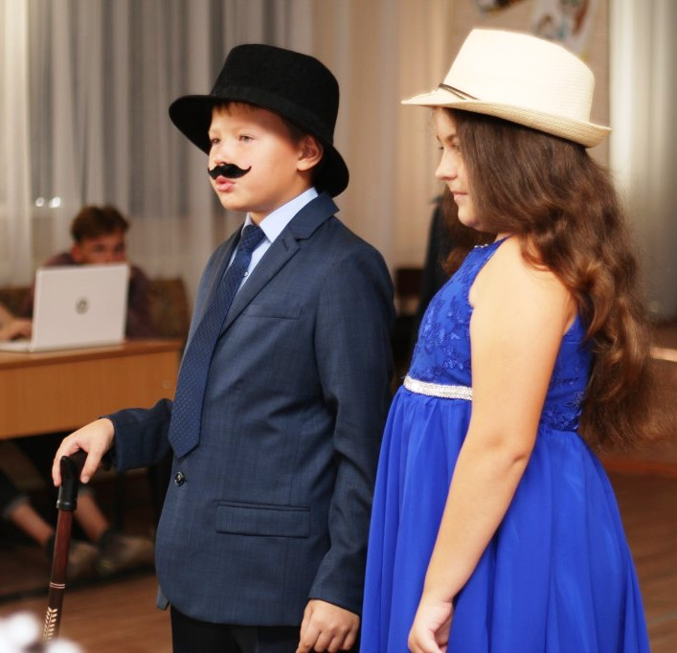
ПЕСНЯ «МЫ В ПОЕЗДЕ» (Приложение 1) (поют все)
Ученица. Совсем молодым человеком Маршак поехал учиться в Англию. Чтобы лучше изучить язык, чтобы слышать народную речь, он пешком совершил большое путешествие по английской провинции. Маршак – один из лучших поэтов переводчиков в нашей стране.
Ученик. Предлагаем вашему вниманию стихи из народной английской поэзии.
(4 КЛАСС)

После каждого стиха звучит музыкальная заставка английских народных песенок.
Король Пипин
Король Пипин был очень мал,
Но выстроил дворец.
Из торта стены заказал,
А крыша - леденец.
Из пастилы сложили печь,
И был дворец готов.
А от мышей его стеречь
Приставили котов.

Шалтай-Болтай
Шалтай-Болтай
Сидел на стене.
Шалтай-Болтай
Свалился во сне.
Вся королевская конница,
Вся королевская рать
Не может Шалтая,
Не может Болтая,
Шалтая-Болтая,
Болтал-Шалтая,
Шалтая-Болтая собрать!
Храбрецы
Однажды двадцать пять портных
Вступили в бой с улиткой.
В руках у каждого из них
Была иголка с ниткой!
Но еле ноги унесли,
Спасаясь от врага,
Когда завидели вдали
Улиткины рога.
Разговор
Тетя Трот и кошка
Сели у окошка,
Сели рядом вечерком
Поболтать немножко.
Трот спросила: - Кис-кис-кис,
Ты ловить умеешь крыс?
- Мурр, - сказала кошка,
Помолчав немножко.
Редкий случай
В одном краю такой был случай:
Гуляя как-то раз,
Набрел мудрец на куст колючий
И выцарапал глаз.
Но был на редкость он умен,
И, не сказав ни слова,
Забрел в другой кустарник он
И глаз вцарапал снова.

Не может быть
Даю вам честное слово:
Вчера в половине шестого
Я встретил двух свинок
Без шляп и ботинок.
Даю вам честное слово!

Робин-Бобин кое-как
Подкрепился натощак:
Съел теленка утром рано,
Двух овечек и барана,
Съел корову целиком
И прилавок с мясником,
А потом и говорит:
- У меня живот болит!
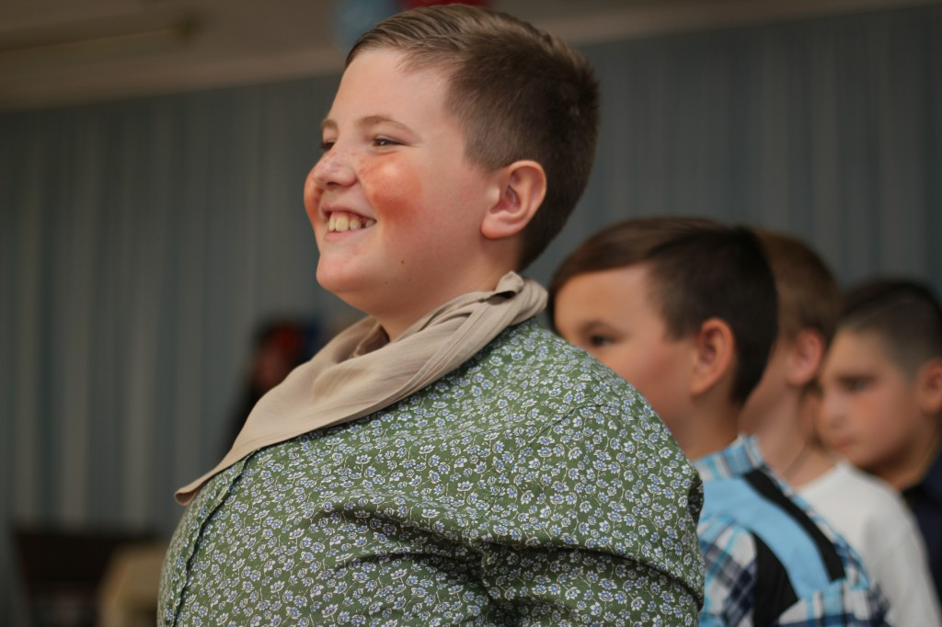

Ведущая. Благодаря С.Я.Маршаку мы можем прочитать все 154 сонета Уильяма Шекспира, стихотворения Роберта Бёрнса и Редьярда Киплинга. Многие из этих произведений положены на музыку.
Ведущий. Ребята 4-го класса приготовили для вас сюрприз – песню о далёкой и загадочной Амазонке. Сочинил эту песню английский поэт и писатель Киплинг. А перевёл её для нас С.Я.Маршак.

ИСПОЛНЕНИЕ ПЕСНИ «НА ДАЛЁКОЙ АМАЗОНКЕ» (4 КЛАСС)
(Приложение 2)
Сцена 6
Ученица. А сейчас с берегов таинственной Амазонки мы отправимся в страну знаков препинания. И помогут нам в этом ученики 3-го класса.
У последней
Точки
На последней
Строчке
Собралась компания
Знаков препинания.
Прибежал Чудак —
Восклицательный знак.
Никогда он не молчит,
Оглушительно кричит:
— Ура! Долой! Караул! Разбой!
Притащился кривоносый
Вопросительный знак.
Задаёт он всем вопросы:
— Кто? Кого? Откуда? Как?
Явились запятые,
Девицы завитые.
Живут они в диктовке
На каждой остановке.
Прискакало двоеточие,
Прикатило многоточие.
И прочие, и прочие, и прочие…
Заявили запятые:
— Мы — особы занятые.
Не обходится без нас
Ни диктовка, ни рассказ.
— Если нет над нами точки,
Запятая — знак пустой! —
Отозвалась с той же строчки
Тётя точка с запятой.
Двоеточие, мигая,
Закричало: -Нет, постой!
Я важней, чем запятая
Или точка с запятой,-
Потому что я в два раза
Больше точки одноглазой.
В оба глаза я гляжу.
За порядком я слежу.
— Нет…- сказало многоточие,
Еле глазками ворочая,-
Если вам угодно знать,
Я важней, чем прочие.
Там, где нечего сказать,
Ставят многоточие…
Вопросительный знак
Удивился: — То есть как?
Восклицательный знак
Возмутился: -То есть как!
— Так,- сказала точка,
Точка-одиночка.-
Мной кончается рассказ.
Значит, я важнее вас.
Ведущий: Думаю, ребята, что вы никогда не будете обижать знаки препинания и всегда будете их ставить на свои места. А чтобы грамотно писать, правильно считать, много знать, надо много читать.
Любовь к театру подтолкнула поэта к написанию пьес для ребят. Они составили целый сборник « Театр для детей». Давайте посмотрим сказку « КОШКИН ДОМ» в исполнении артистов- учителей.
ИНСЦЕНИРОВКА «КОШКИН ДОМ» (Приложение 3)
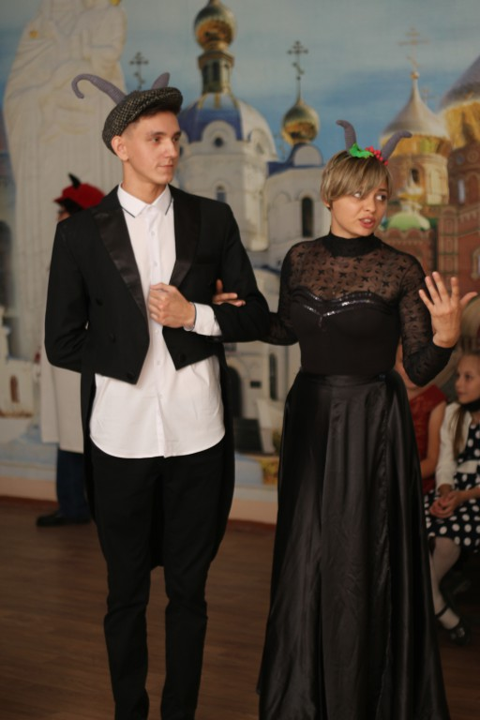
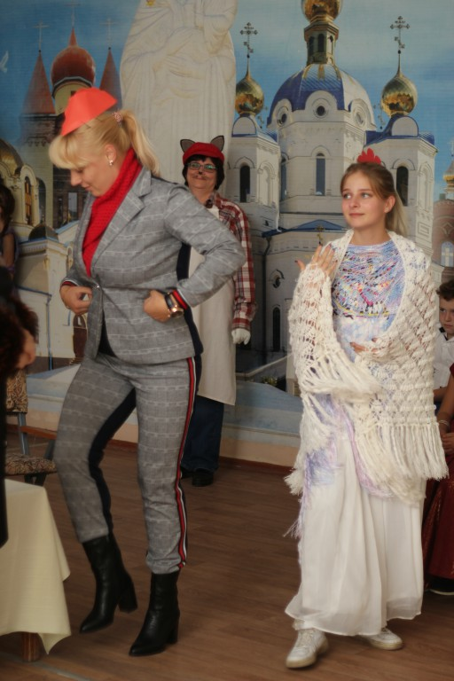

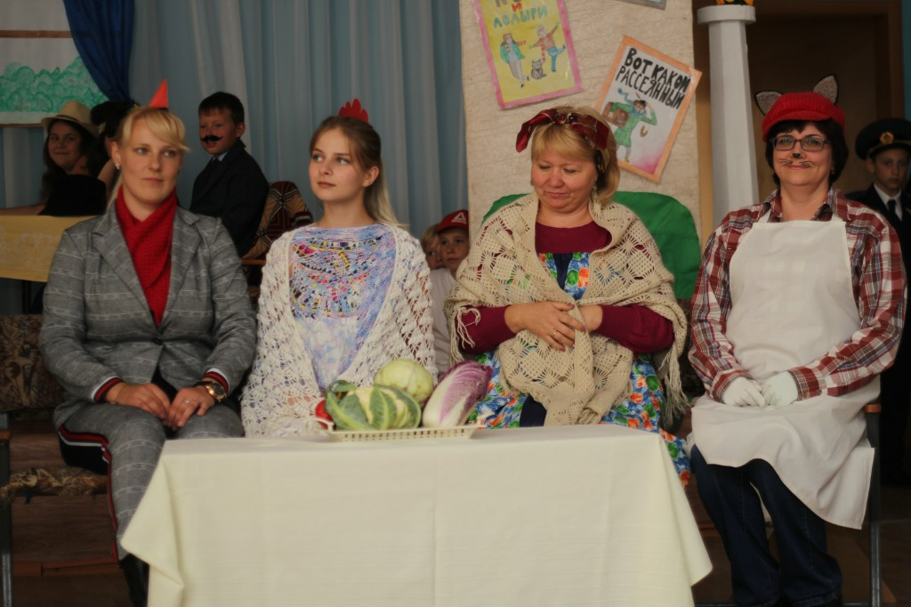

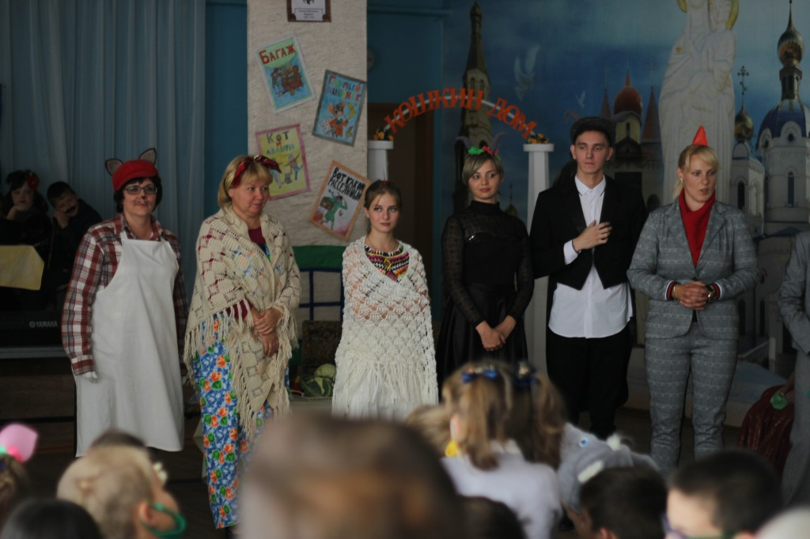

Ведущий:
Сегодня наш праздник был посвящен творчеству замечательного писателя - С.Я.Маршака. Вы прочтете еще много его книг и узнаете еще больше интересного и увлекательного.
Проводник:(Звук приближающегося поезда………)
Мы прибыли в срок, наш окончен маршрут,
Читатель, вас Маршака книжки ждут,
Читайте, смотрите, дерзайте, друзья!
Быть может ,узнаете в книжках себя!
Исполняется финальная песня «ЧИТАЙТЕ, ЧИТАЙТЕ…»
(Приложение 4)

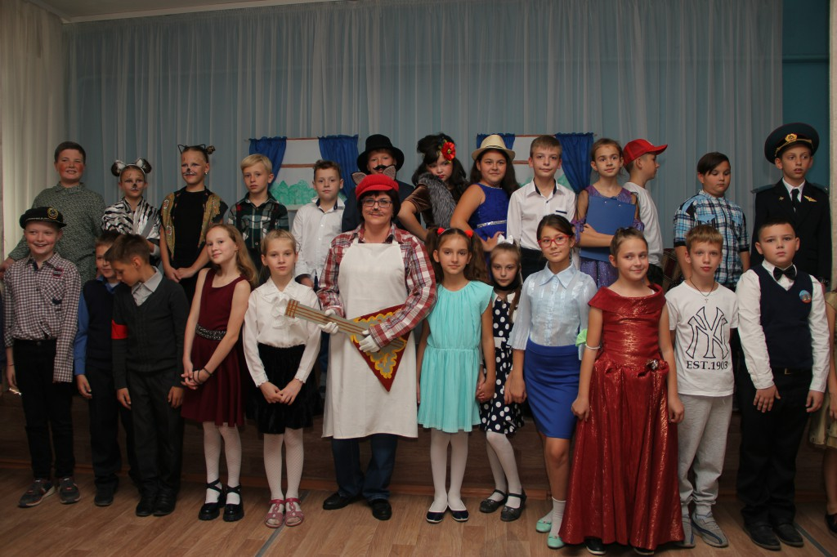

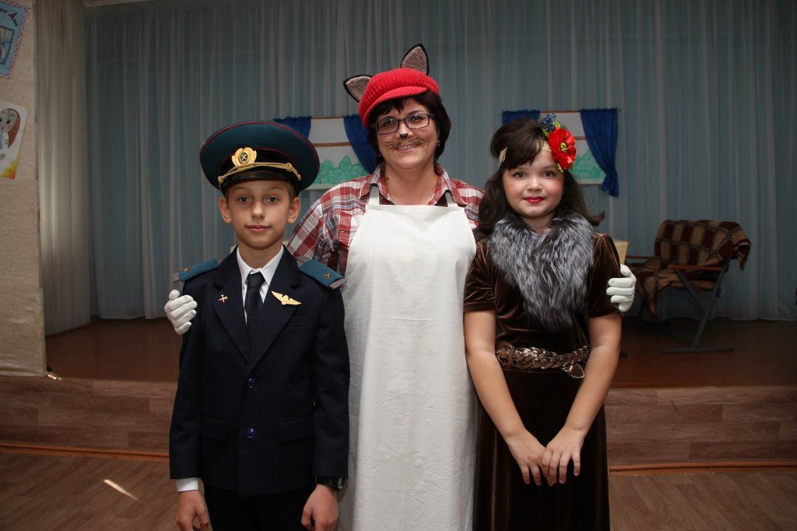

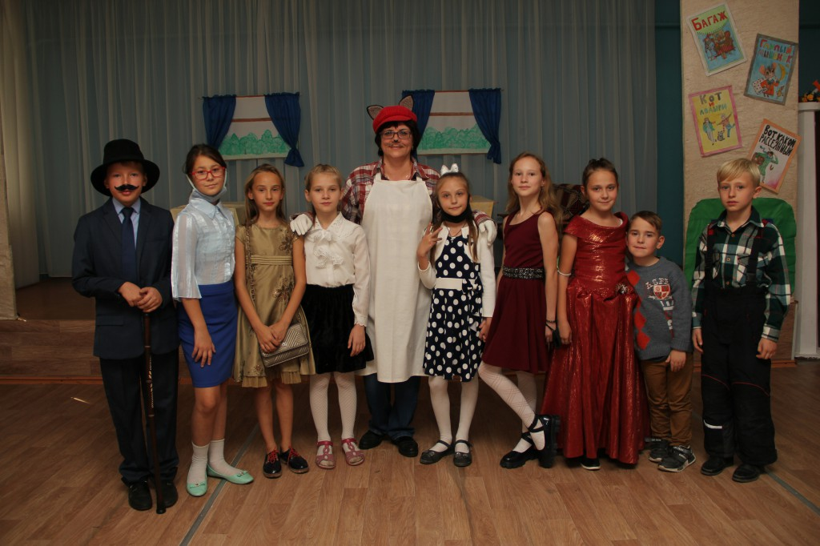

Приложение 1
МЫ В ПОЕЗДЕ
1.Мы в поезде, мы в поезде полдня уже живём.
Читаем книжки в поезде и чай, как дома пьём.
Светло и чисто в поезде, и есть, где есть и спать,
И сколько уж проехали – всего не
сосчитать.

Пр: тук, тики – тук, тики – тук, тики – тук,
тики – тук, тики – тук,
тук, тук
(шепотом) тук, тики – тук, тики – тук, тики
– тук,
тики – тук, тики – тук,
тук, тук

2) 512 домиков, семь речек небольших,
Пять моросящих дождиков, четыре проливных,
Уже глаза слипаются, заснём, заснём, заснём.
Наутро просыпаемся – и море за окном.

Приложение 2
НА ДАЛЁКОЙ АМАЗОНКЕ
1.
На далекой Амазонке не бывал я никогда.
Никогда туда не ходят иностранные суда.
Только Дон и Магдалина - быстроходные суда,
Только Дон и Магдалина ходят по морю туда.
Припев:
Из Ливерпульской гавани, всегда по четвергам,
Суда уходят в плаванье к далеким берегам.
Идут они в Бразилию, Бразилию, Бразилию,
И я хочу в Бразилию - далеким берегам!
Только Дон и Магдалина,
Только Дон и Магдалина,
Только Дон и Магдалина ходят по морю туда.
2.
Никогда вы не найдете в наших северных лесах
Длиннохвостых ягуаров, броненосных черепах.
Но в солнечной Бразилии, Бразилии моей
Такое изобилие невиданных зверей.
Припев.
3.
Но в солнечной Бразилии, Бразилии моей
Такое изобилие невиданных зверей.
Увижу ли Бразилию, Бразилию, Бразилию,
Увижу ли Бразилию до старости моей?

Приложение 3

Сказка «Кошкин дом»
ДЕЙСТВУЮЩИЕ ЛИЦА
Кошка
Кот Василий
Козёл
Коза
Петух
Курица
Свинья
Два котёнка
Рассказчик

Рассказчик

Бим-бом! Тили-бом!
На дворе — высокий дом.
Ставенки резные,
Окна расписные.
А на лестнице ковёр —
Шитый золотом узор.
По узорному ковру
Сходит кошка поутру.
Выйдет кошка на прогулку
Да пройдет по переулку,
Смотрят люди, не дыша:
До чего же хороша!
Против дома, у ворот,
Жил в сторожке старый кот.
Век он в дворниках служил,
Дом хозяйский сторожил,
Подметал дорожки
Перед домом кошки,
У ворот стоял с метлой,
Посторонних гнал долой.
Вот пришли к богатой тётке
Два племянника-сиротки.
Постучались под окном,
Чтобы их пустили в дом.
Котята
Тётя, тётя кошка,
Выгляни в окошко!
Есть хотят котята.
Ты живешь богато.
Обогрей нас, кошка,
Покорми немножко!
Кот Василий
Кто там стучится у ворот?
Я — кошкин дворник, старый кот!

Котята
Мы — кошкины племянники!

Кот Василий
Вот я вам дам на пряники!
У нас племянников не счесть,
И всем охота пить и есть!

Котята
Скажи ты нашей тётке:
Мы круглые сиротки,
Изба у нас без крыши,
А пол прогрызли мыши,
А ветер дует в щели,
А хлеб давно мы съели…
Скажи своей хозяйке!

Кот Василий
Пошли вы, попрошайки!
Небось хотите сливок?
Вот я вас за загривок!

Кошка
С кем говорил ты, старый кот,
Привратник мой Василий?

Кот Василий
Котята были у ворот —
Поесть они просили.

Кошка
Какой позор! Была сама
Котёнком я когда-то.
Тогда в соседние дома
Не лазили котята.
Чего от нас они хотят,
Бездельники и плуты?
Для голодающих котят
Есть в городе приюты!
(Раздается звонок и шум голосов пришедших гостей.)

Рассказчик
К богатой кошке гость пришёл,
Известный в городе козёл
С женой, седой и строгой,
Козою длиннорогой.
Петух явился боевой,
За ним пришла наседка,
И в мягкой шали пухово́й
Пришла свинья-соседка.

Кошка
Козёл Козлович, как дела?
Я вас давно к себе ждала!

Козёл
М-м-моё почтенье, кошка!
Пром-м-мокли м-мы немножко.
Застиг нас дождик на пути,
Пришлось по лужам нам идти.

Коза
Да, м-мы сегодня с м-мужем
Все время шли по лужам.

Кошка
Привет мой Пете-петушку!

Петух
Благодарю! Кукареку́!

Кошка
А вас, кума-наседка,
Я вижу очень редко.

Курица
Ходить к вам, право, нелегко —
Живёте очень далеко.
Мы, бедные наседки, —
Такие домоседки!

Кошка
Здоро́во, тетушка свинья.
Как ваша милая семья?

Свинья
Спасибо, кошечка, хрю-хрю,
От всей души благодарю.
Я и семья покуда
Живем совсем не худо.
Коза
Сейчас пришли мы впятером
Взглянуть на ваш чудесный дом.
О нём весь город говорит.

Кошка
Мой дом для вас всегда открыт!
Здесь у меня столовая.
Вся мебель в ней дубовая.
Вот это стул, —
На нем сидят.
Вот это стол, —
За ним едят.

Свинья
Вот это стол, —
На нём сидят!..

Коза
Вот это стул, —
Его едят!..

Кошка
Вы ошибаетесь, друзья,
Совсем не то сказала я.
Зачем вам стулья наши есть?
На них вы можете присесть.
Хоть мебель несъедобна,
Сидеть на ней удобно.
Коза
Сказать по правде, мы с козлом
Есть не привыкли за столом.
Мы любим на свободе
Обедать в огороде.

Кошка
А здесь моя гостиная,
Ковры и зеркала.
Купила пианино я
У одного осла.
Весною каждый день я
Беру уроки пенья.

Козёл
Почтенная хозяйка,
Ты спой нам и сыграй-ка!

Курица
Пускай с тобой споёт петух.
Хвалиться неудобно,
Но у него прекрасный слух,
А голос бесподобный.
Петух
Пою я чаще по утрам,
Проснувшись на насесте.
Но если так угодно вам,
Спою я с вами вместе.
ПЕСНЯ (ОБЩАЯ)

ПОЛЬКА- КАРАБАС
Птичка польку танцевала
На лужайке в ранний час
Нос - налево, хвост - направо
Это полька - "Карабас" !
Два жука - на барабане
Дует жаба в контрабас
Нос - налево, хвост – направо
Это полька, Барабас !
Птичка польку танцевала Потому что весела
Нос - налево, хвост – направо
Вот так полечка была !
Коза (козлу тихо)
Слушай, милый, перестань
Есть хозяйскую герань!
Козёл (тихо)
Ты попробуй. Очень вкусно.
Точно лист жуёшь капустный.
Вот ещё один горшок.
Съешь и ты такой цветок!

Козёл (дожевав цветы)
Бесподобно! Браво, браво!
Право, спели вы на славу!
Спойте что-нибудь опять.
Кошка
Нет, давайте танцевать…
Я сыграть на пианино
Котильон для вас могу.
Козёл
Нет, сыграй галоп козлиный!
Коза
Козью пляску на лугу!
Петух
Петушиный танец звонкий
Мне, пожалуйста, сыграй!
Свинья
Мне, дружок, «Три поросенка»!
Курица
Вальс куриный «Де-воляй»!
Кошка
Не могу же я, простите,
Угодить вам всем зараз.
Вы пляшите что хотите,
Лишь бы был веселый пляс!..
(Все пляшут.)
Кошка
Теперь, друзья, садитесь вкруг.
Найдётся перед печкой
Для каждого местечко.
Пусть дождь и снег стучат в стекло,
У нас уютно и тепло.
Давайте сказку сочиним.
Начнёт козёл, петух — за ним,
Потом — коза. За ней — свинья,
А после — курица и я!
Кошка (козлу)
Ну, начинай!
Козёл
…Давным-давно
Жил-был козёл…
Петух
Клевал пшено…
Коза
Капусту ел…
Свинья
И рыл навоз…
Курица
И как-то раз яичко снёс!
Кошка
Вот он мышей ловить пошёл…
Козёл
Козёл?
Петух
Петух, а не козёл!
Коза
Нет, нет, коза!
Свинья
Свинья, свинья!
Курица
Такая ж курица, как я!
Кошка
Нет, это кошка, кошка, кошка!..
Козёл
Друзья, постойте-ка немножко!
Уже темно, пора нам в путь,
Хозяйке надо отдохнуть.
Курица
Какой прекрасный был приём!
Петух
Какой чудесный кошкин дом!
Курица
Уютней в мире нет гнезда!
Петух
О да, курятник хоть куда!
Козёл
Какая вкусная герань!
Коза (тихо)
Ах, что ты, милый, перестань!
Свинья
Прощай, хозяюшка, хрю-хрю!
Я от души благодарю..
Петух
Соседка, с нынешнего дня
Я ваш слуга до смерти.
Пожалуйста, поверьте!
Кошка
Прощайте, до свиданья,
Спасибо за компанию.
Я и Василий, старый кот,
Гостей проводим до ворот.

Выходят все участники, в руках книга «Кошкин дом».
Автор:
-Мы показали вам , друзья,
Истории начало.
Но что-то очень важное
Ещё не прозвучало.

Кот:
-Через страницу, может две
Здесь драма развернётся.

Кошка:
- Но из друзей на кошкин плач
Никто не отзовётся…
Свинья:
-Сгорит дотла шикарный дом
И впереди скитания.
Курица:
-Но вот я загляну в финал –
Там нет уже страдания!
Петух, Коза:
-Так кто же Кошку там спасёт?
ВСЕ: - Узнает тот, кто сам прочтёт!

Приложение 4
ЧИТАЙТЕ, ЧИТАЙТЕ…
1. В мире столько разных книжек
Для девчонок и мальчишек.
Можно многое узнать,
Если все их прочитать.
ПРИПЕВ:
Читайте, читайте,
Творите, мечтайте,
Найдёте удачу в пути.
Читайте, читайте,
Страницы листайте
Свой мир открывайте,
В нем все впереди.
2. Если хочешь быть известным,
Умным, добрым, интересным,
Всю вселенную познать,
Нужно книжку прочитать!

